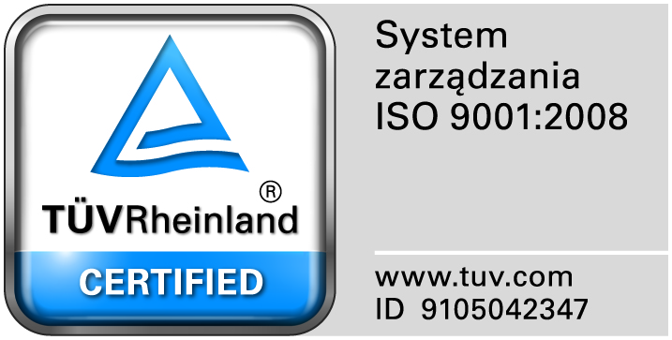
Zamojski Szpital Niepubliczny Sp. z o.o.

22-400 Zamość. ul. Peowiaków 1
www.szpital.com.pl e-mail: zamosc@szpital.com.pl
tel. 84 677-50-00, fax 84 638-51-45

Zamość, dnia 16 maja 2017r.

Z A P R O S Z E N I E
Zamojski Szpital Niepubliczny Sp. z o. o. zaprasza do składania ofert
na świadczenie usług doradztwa w celu pozyskania dofinansowania

Zamówienie będzie udzielone przy zastosowaniu dyspozycji wynikającej z art. 4 pkt 8 ustawy Pzp, zgodnie z regulaminem wewnętrznym, o wartości nie przekraczającej 30 000 Euro.

I. Opis przedmiotu zamówienia:
1. Przedmiotem zamówienia są Usługi świadczone przez Wykonawcę , które będą obejmowały podejmowanie wszelkich czynności faktycznych, zgodnych z prawem, zmierzających do uzyskania na rzecz Zamawiającego dofinansowania ze środków programowych Unii Europejskiej w okresie 2014-2020 w ramach: RPO Województwa Lubelskiego Działanie 2.1 Cyfrowe Lubelskie , a w szczególności :
- przygotowanie kompleksowej dokumentacji aplikacyjnej – wniosku o dofinansowanie wraz z załącznikami;
- Zebranie danych (przy współpracy z Zamawiającym) potrzebnych do opracowania wniosku aplikacyjnego zgodnie z wytycznymi i regulaminem konkursu
- Sporządzenie studium wykonalności dla projektu.
- Sporządzenie harmonogramu rzeczowo-finansowego dla projektu.
- Przygotowanie wszystkich niezbędnych załączników określonych w regulaminie konkursu
- Sporządzenie pełnego wniosku aplikacyjnego i złożenie go do instytucji organizującej konkurs w wyznaczonym terminie
- monitoringu na etapie oceny formalnej i merytorycznej dokumentacji aplikacyjnej;
- reprezentowaniu Zamawiającego przed instytucją oceniającą dokumentację aplikacyjną;
- Po pozytywnym rozpatrzeniu pełnego wniosku aplikacyjnego, monitorowanie uzupełnienie i poprawianie dokumentacji konkursowej jeżeli będzie taka konieczność do czasu podpisania umowy z instytucją wdrażającą.
- Po podpisaniu umowy prowadzenie spraw związanych z rozliczeniem projektu: tj.
sporządzanie i składanie dokumentów sprawozdawczych, prowadzenie rozliczeń finansowych, (zgodnie z warunkami zawartymi w umowie) przestrzeganie terminów składania wniosków o płatność, sprawozdań, aż do momentu finansowego zakończenia realizacji projektu i uzyskania ostatniej płatności od instytucji organizującej konkurs.

Wykonawca zobowiązuje się do wykonania wszystkich prac będących przedmiotem usługi z należytą starannością, zgodnie z aktualnym poziomem wiedzy technicznej i organizacyjnej oraz obowiązującymi na terenie Polski normami i przepisami prawa.
W celu realizacji usługi Wykonawca wyznaczy osobę do kontaktów, wskaże adres poczty elektronicznej i numer telefonu w celu przesyłania dokumentów do sprawdzenia, przekazywania informacji i udzielania konsultacji

2. Termin realizacji usługi
a) Wykonawca przygotuje i złoży pełny wniosek aplikacyjny wraz wymaganymi załącznikami – w terminie zgodnym z ogłoszeniem o naborze wniosków w ramach Programu RPO Województwa Lubelskiego na lata 2014-2020
Planowany termin naboru wniosków – III kw . 2017r.
3. Wykonawca wykona pozostałe czynności określone w pkt. 1 b, c – do końca realizacji projektu i rozliczenia umowy
3.Cena podana w ofercie winna obejmować wszystkie koszty i składniki związane z wykonaniem zamówienia oraz warunkami stawianymi przez Zamawiającego.
.
II. Kryteria oceny oferty:
najniższa cena - 100%.

III. Wykaz oświadczeń i dokumentów, jakie mają dostarczyć wykonawcy:
1. Formularz ofertowy
2. Aktualny odpis z właściwego rejestru lub z centralnej ewidencji i informacji o działalności gospodarczej, jeżeli odrębne przepisy wymagają wpisu do rejestru lub ewidencji, wystawionego nie wcześniej niż 6 miesięcy przed upływem terminu składania wniosków o dopuszczenie do udziału w postępowaniu o udzielenie zamówienia albo składania ofert. Dokument może być złożony w formie oryginału lub kserokopii potwierdzonych za zgodność przez Wykonawcę lub osobę / osoby uprawnione do podpisania oferty z dopiskiem "za zgodność z oryginałem".
IV. Ofertę należy złożyć w siedzibie Zamawiającego – budynek Administracji, II piętro, pokój 222, lub przesłać pocztą na adres Zamawiającego do dnia 25.05.2017r. do godz. 11.30. Oznakowane oferty następujące: Oferta – Dokumentacja aplikacyjna

V. Miejsce otwarcia ofert:
Otwarcie ofert odbędzie się dnia 25.05.2017r. o godz. 11:45 w sali konferencyjnej , budynek administracji, II piętro w Zamojskim Szpitalu Niepublicznym Sp. z o.o., ul. Peowiaków 1, 22-400 Zamość

VI. Osobą uprawnioną do kontaktów z Wykonawcami jest: Dorota Wydmańska , tel. 84/ 677 50 30, 505 615 358, fax. 84 638 51 45,dwydmanska@szpital.com.pl.

VII. Zamawiający zastrzega sobie prawo do unieważnienia postępowania na każdym etapie, bez podawania przyczyn.

Załączniki:
Załącznik Nr 1 – formularz ofertowy
Załącznik Nr 2 – projekt umowy
Prezes
Zamojskiego Szpitala Niepublicznego Sp. z o.o.
mgr inż. Mariusz Paszko

